广芭简介及节目单

广州芭蕾舞团
广州芭蕾舞团（现广州大学芭蕾舞团）成立于1994年1月，是广州市政府专业艺术表演团体综合改革试点单位，团长、艺术总监是著名舞蹈家张丹丹女士。在艺术生产上，建团以来，剧团排演了数部古典芭蕾经典作品：《天鹅湖》、《罗密欧与朱丽叶》、《吉赛尔》、《胡桃夹子》、《舞姬》、《堂•吉诃德》、《灰姑娘》、《仙女》全剧；通过排演古典作品形成了广芭严谨、规范的表演风格，同时排演了国外当代编舞家的优秀作品：巴兰钦作品《主题与变奏》、《小夜曲》等。从而展示出芭蕾艺术盎然的生命力和丰富多样的风格。
剧团注重艺术人才队伍建设，坚持每年邀请法国、加拿大、美国、俄罗斯、英国、德国、瑞典等国内外多名专家知名芭蕾导师来团授课、编排，使剧团接近于国际芭蕾艺术的最高水平，如今广芭演员朝气蓬勃，艺术上逐渐走向成熟，一批优秀演员引起了国内外芭蕾界的广泛注目。广芭国际交流频繁，至今已先后赴俄罗斯、英国、美国、加拿大、法国、澳大利亚、意大利、德国、西班牙、瑞士、芬兰、秘鲁、古巴、日本、韩国、蒙古、新加坡及香港、澳门和台湾地区演出、访问、交流，扩大了中国的芭蕾艺术在世界范围内的影响力。
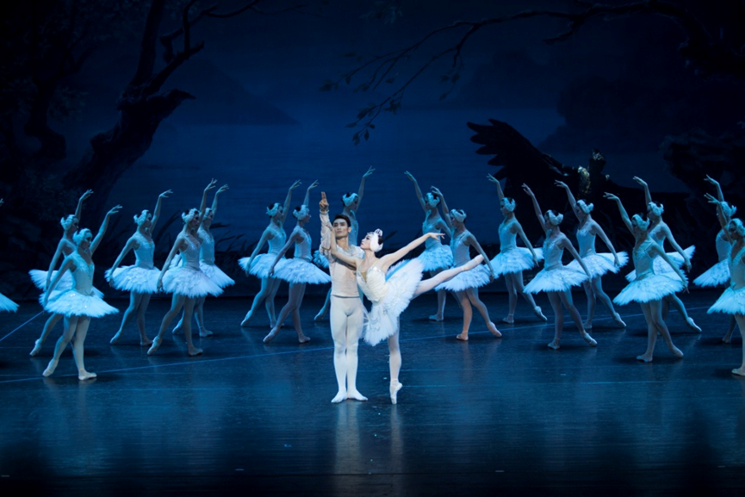
剧团推出“芭蕾艺术情系校园”、“芭蕾艺术南粤行”、“芭蕾艺术进社区”等系列演出活动，将丰富多彩的芭蕾艺术推广到校园、社区和周边城市，得到了广大师生的欢迎和众多观众的喜爱。

节目简介
本次演出主题为《芭蕾精品讲座》，广州芭蕾舞团准备了数部精选的经典芭蕾舞作品的演出，为同学们奉上视觉与听觉的盛宴。
《花园》
现代芭蕾舞剧《花园》是安吉林 ▪普雷祖卡为法国巴黎歌剧院编导的舞剧，舞剧于1994年在巴黎首演后便大获各界的好评，继后全球巡回演出，这部芭蕾舞剧已成为现代芭蕾舞中的经典。
故事发生在公园，舞剧探讨男女爱情所有问题的可能性。无论单人舞，双人舞还是集体舞，都是优美至极而不是炫耀眼花缭乱的舞蹈技巧，整个舞剧以莫扎特的弦乐作品和钢琴协奏曲为背景，经典华丽。舞台简约，服装古典的华丽，现代的流畅，在这部经典的舞剧中都能发挥到完美。2005年法国尼斯演出的现场版，荣获最佳国际舞蹈影片金奖。
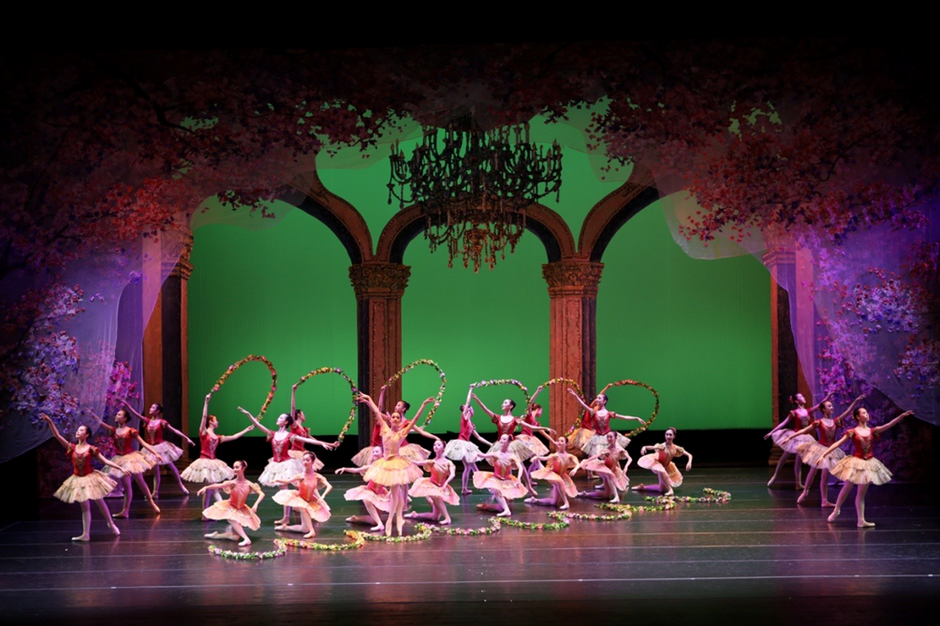
《天鹅湖》三幕双人舞
《天鹅湖》的音乐性格鲜明，既保留了传统芭蕾音乐的典雅、优美风格，又有创造性和丰富的交响性和情节性。让观众们在欣赏典雅的芭蕾演出的同时，聆听童话之音，感悟芭蕾舞音乐之妙。在这部芭蕾舞曲中，有如泣如诉的管乐呜咽，表达奥杰塔公主纯洁的内心世界；也有华丽明朗的舞曲，表现齐格费里德王子的阳光和活力。
第三幕情节背景简介： 城堡举行舞会,今天决定为王子挑选新娘，但王子无动于衷.突然间,恶魔罗德巴尔特化装成武士冲进了城堡,他把自己的女儿-奸刁的奥吉丽雅(即“黑天鹅”)带到了舞会上来，以奥吉丽雅的外貌同奥杰塔相似来骗取王子的爱情。这时在窗口出现了白天鹅奥杰塔悲痛欲绝的形象,王子大吃一惊,知道上了恶魔的当,于是急忙奔向天鹅湖畔。
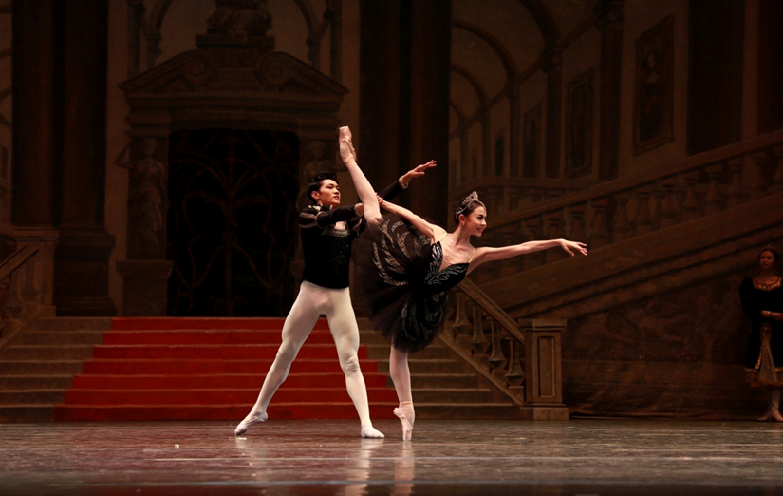

《水月》
《水月》的题目源于“镜花水月毕竟总成空”，和“云门”舞团的名字一样取自典籍。它的出场就很吸引人，在月痕与浅水的照映下，舞者开始随歌起舞。舞台上的镜子、地上的月痕和浅水、舞者的肢体言语中的气韵，东方的人文里的琴、棋、书、画，相信林怀民唯独把琴藏在了西方巴洛克时期的大师巴赫的无伴奏组曲里。《水月》融汇了中国京剧身段、武功以及西方现代舞和芭蕾舞技艺。而以东方太极入舞，以明镜和流水为舞台背景，采用西方音乐经典为音乐旋律，让人惊叹不已。
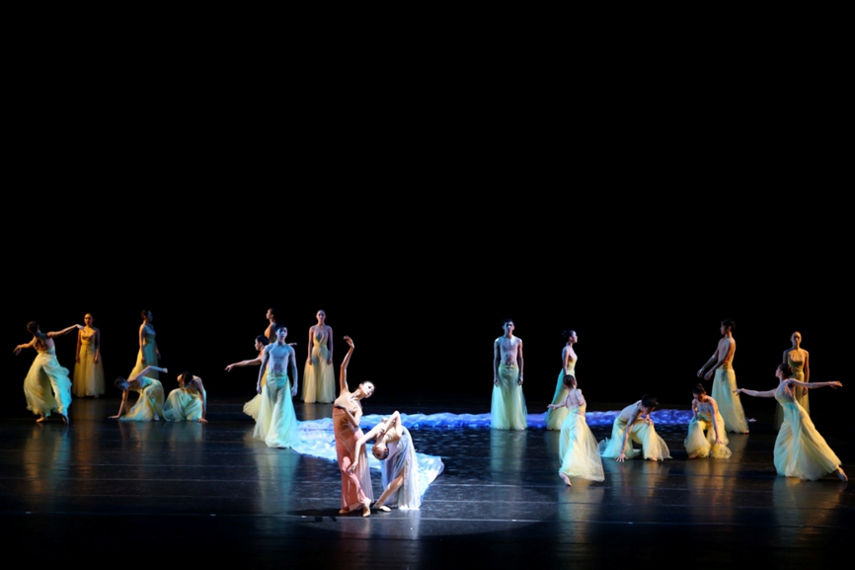

《巴赫塔》选场
这部分演出选自舞剧“巴赫塔”。芭蕾舞剧《巴赫塔》是著名俄罗斯芭蕾舞编导佩基帕的一部不朽之作，也是奥地利作曲家明库斯在法国巴黎首次获得成功的芭蕾舞音乐。全剧共二幕二场。其故事曲折动人；纯真热情的吉卜赛姑娘巴赫塔虽然救了法国军官卢西昂的性命，并疯狂地相爱起来，但由于社会地位悬殊竟不能结合。巴赫塔直到历尽艰辛终于证实了自己的贵族血统，才能最终如愿以偿。这是一部西班牙风格的舞剧，此舞剧仅留下这一段“玛祖卡”风格的组舞，成为世界著名舞团的保留节目。
其中第二幕由一班儿童演员演出的“波兰舞曲”、巴赫塔和卢西昂的双人舞以及终场的群舞都是许多芭蕾晚会上长演不衰的片段。
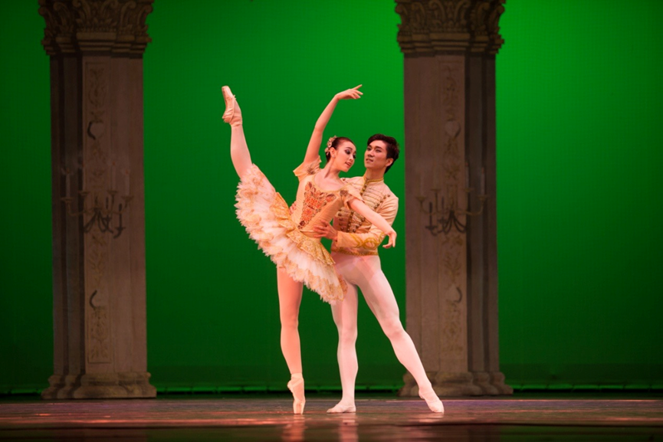

《天鹅湖》二幕
王子来到了天鹅湖畔，发现了那只美丽的白天鹅，原来是被魔法禁锢的 奥杰塔公主。她向王子倾诉了自己悲惨的遭遇，并告诉他只有爱的力量才能将魔法解除。王子听完了公主的诉说，誓言将她救离苦海……
不论是从音乐或舞剧的角度来看，《天鹅湖》无疑是所有古典芭蕾舞中最受人欢迎的一个，这部作品使古典芭蕾达到了顶峰，又是浪漫主义芭蕾达到了顶峰，为后来的交响芭蕾起了奠基性的作用。第二幕的可以说成是“戏中戏”它具有自己的逻辑性开端和结尾，结构相对完整，成为古典芭蕾集体舞编排的典范，正是因为这样，它经常在晚会上单独演出。
